OSNOVNA ŠKOLA IVANA PERKOVCA
Šenkovec, Zagrebačka 30

Š k o l s k a k u h i n j a
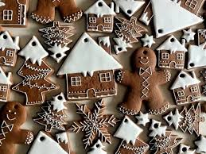

PRODUŽENI BORAVAK
11.12.2023. – 15.12.2023.

PONEDJELJAK:
RUČAK UŽINA
Varivo od poriluka s hrenovkama, Kukuruzne pahuljice, mlijeko
kukuruzni/polubijeli kruh
UTORAK:
Mesna štruca, pire- krumpir, zelena salata, Voćna salata
raženi/polubijeli kruh

SRIJEDA:
Lazanje s mljevenim mesom, kukuruzni/ Griz s kakao posipom
polubijeli kruh, zelena salata

ČETVRTAK:
Krumpir gulaš sa svinjetinom, raženi/ Sendvič, čaj
polubijeli kruh

PETAK:
Tjestenina s povrćem i tunom, polubijeli kruh Domaći kolač od
mrkve, sok

Dobar tek

